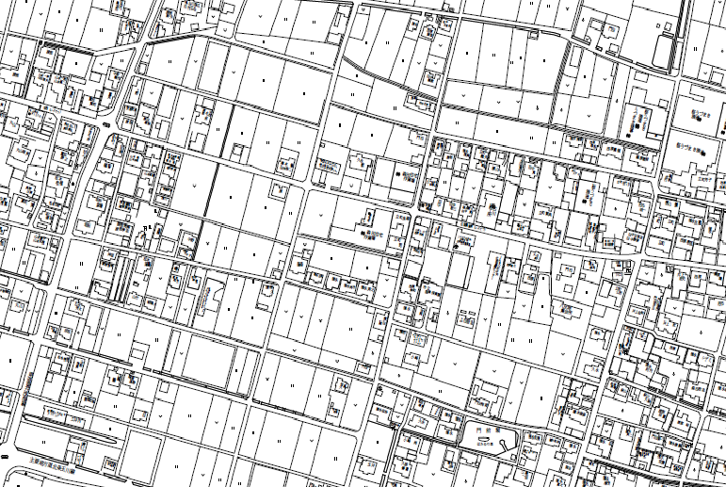

**①アポロンデイサービス**

**②グループホームかざはや**

**③桜うずまき酒造**

**④JAえひめ正岡**

国津保育園　　　　①アポロンデイサービス

　　　　　　　　　②グループホームかざはや

　　　　　　　　　③桜うずまき酒造

　　　　　　　　　④JAえひめ中央正岡支所

* 歩道を歩行しながら防火パレード実施
* 前後で保育士及び消防職員が安全管理

**終了**

**出発**

**国津保育園**